DZIAŁANIA PROWADZONE W PRZEDSZKOLU NR 3
IM. KUBUSIA PUCHATKA W PRUSZCZU GDAŃSKIM W MIESIĄCU
CZERWIEC 2023

Gazetka tematyczna

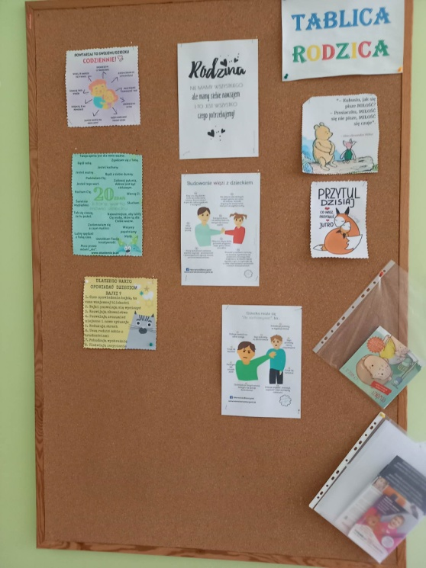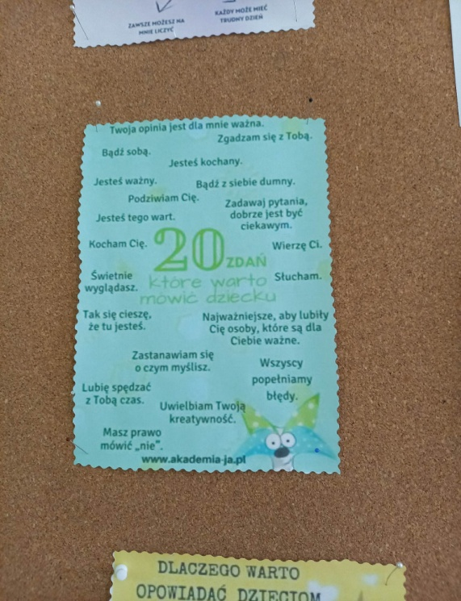

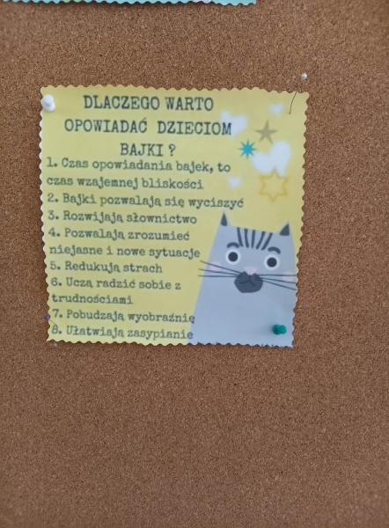
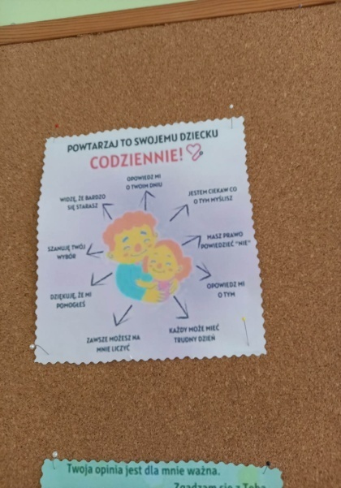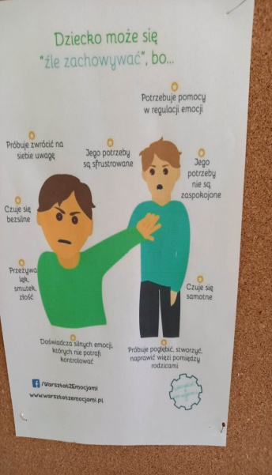
Dzień Dziecka i Dzień Sportu
W tym roku szkolnym , w dniu dziecka dzieci wzięły udział w zawodach sportowych. Były zabawy z chustą animacyjną, skoki w workach, rzuty strzałkami do koła, przechodzenie przez tunel i przejście przez ścieżkę sensoryczną. Uwieńczeniem poczynań sportowych był pyszny deser - owoce polane czekoladą z fontanny. Wszystkie dzieci otrzymały balon, brelok lub smyczkę oraz dmuchańca - krokodyla, zasponsorowanego przez naszą Radę Rodziców.Wszystkim dzieciom życzymy wspaniałego, miłego i bezpiecznego dzieciństwa. Dużo zabawy i przyjaciół, i wielu dni spędzonych z rodzicami, bo to dla dzieci jest najważniejsze.
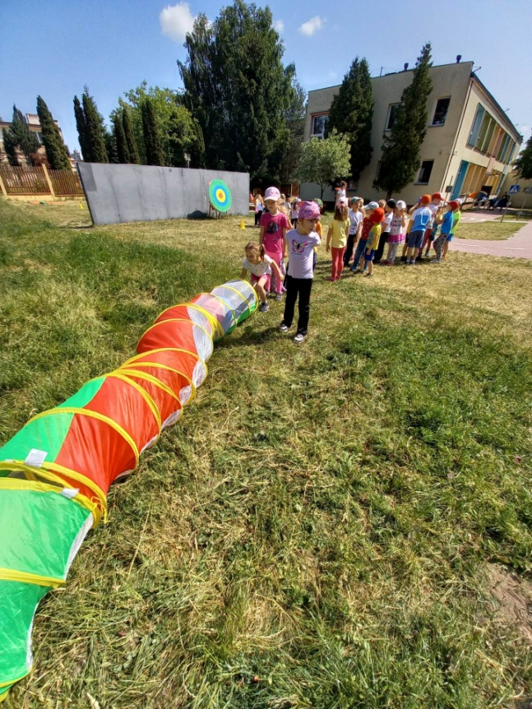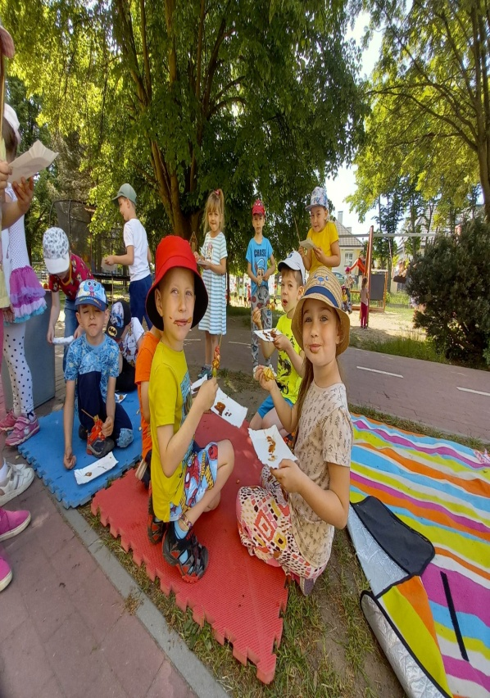
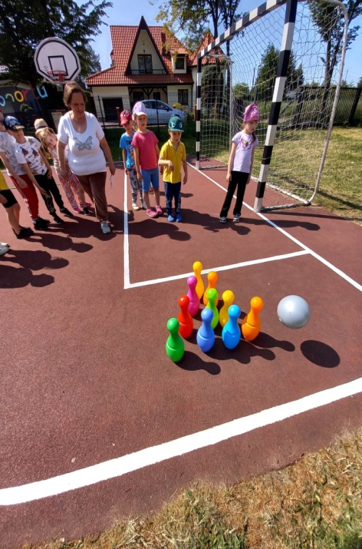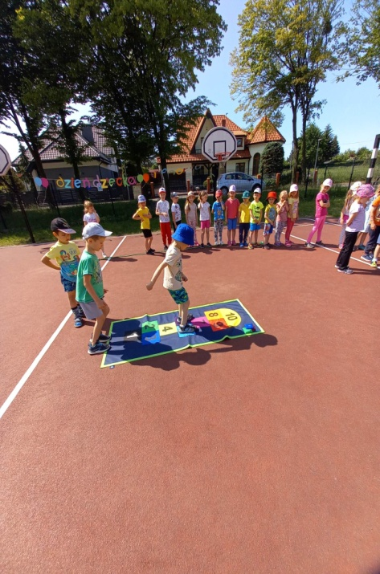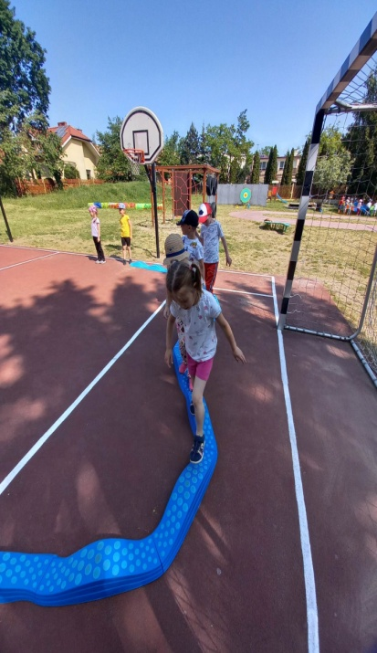

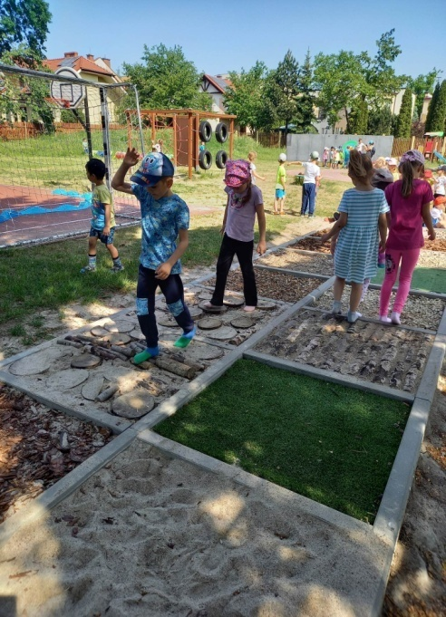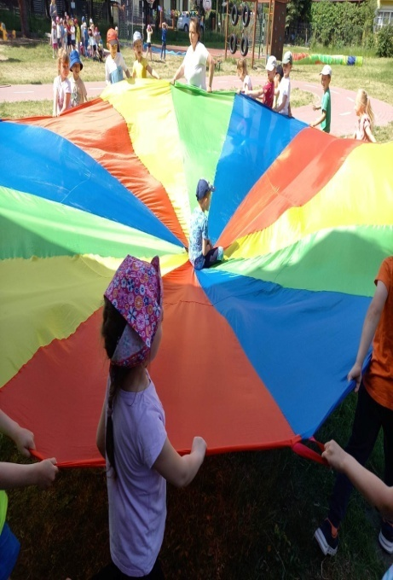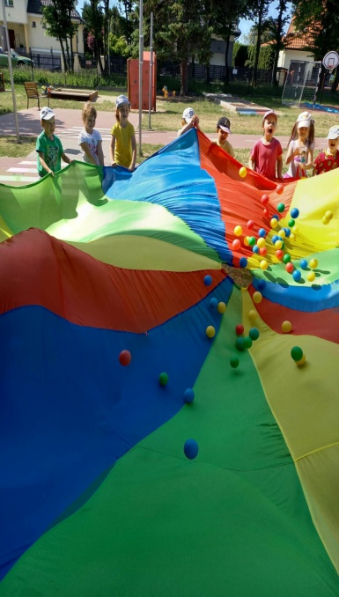
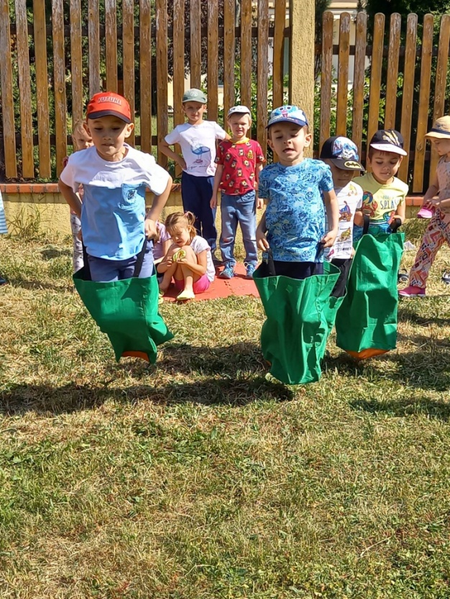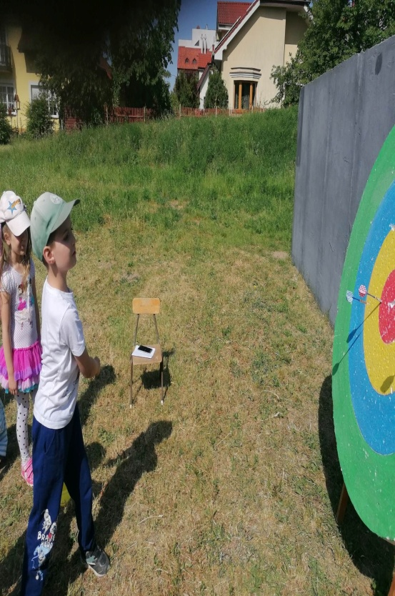
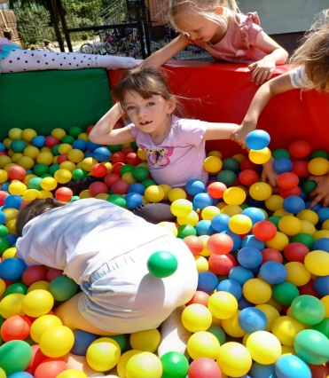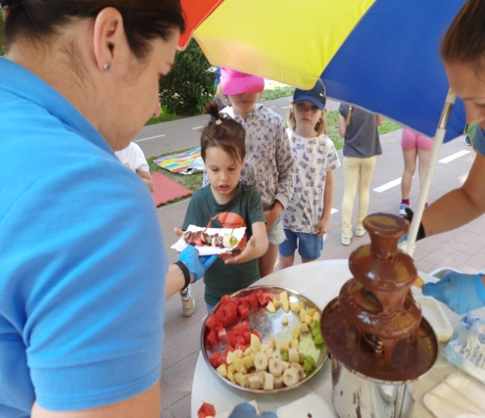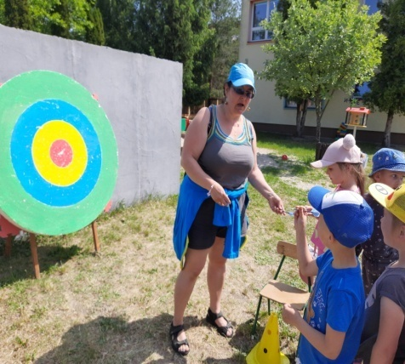
Wizyta w sklepie Fart w Pruszczu Gdańskim
W dniu 1 czerwca starszaki zostały zaproszone do sklepu Fart W Pruszczu Gdański, gdzie bardzo miło spędziły czas. Przedszkolaki wcieliły się w role sprzedawców ( ważyły towar na wadze elektronicznej), piekły bułeczki. Przedszkolaki również degustowały owocowe szaszłyki , warzywa oraz paróweczki. Dzieci jadły również lody na patyku.Na zakończenie wizyty otrzymały prezenty oraz baloniki od kierowniczki sklepu z okazji Dnia Dziecka.
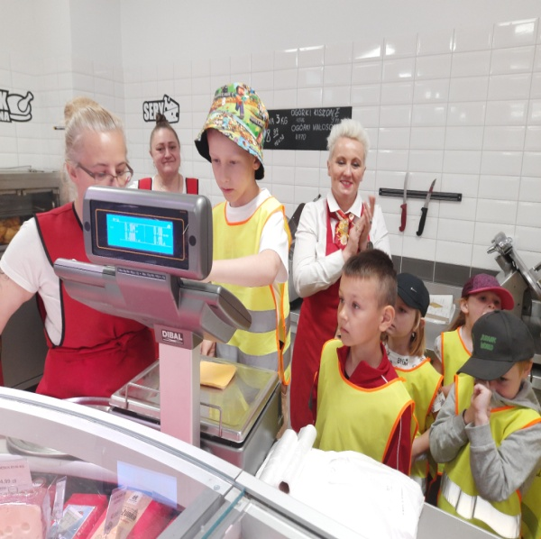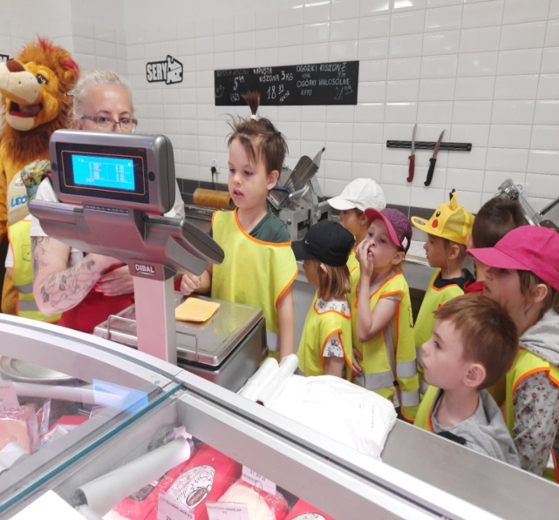
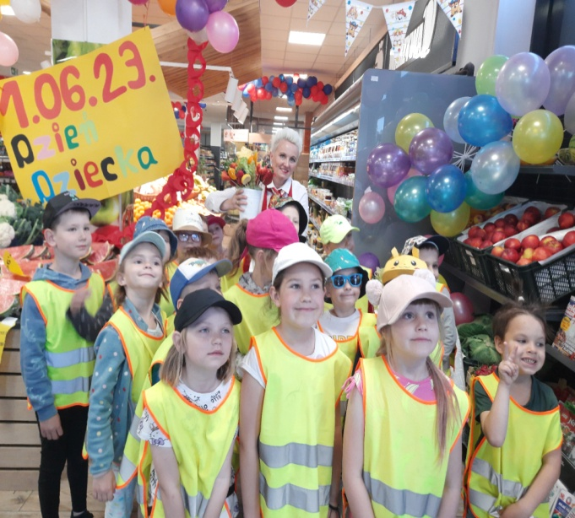
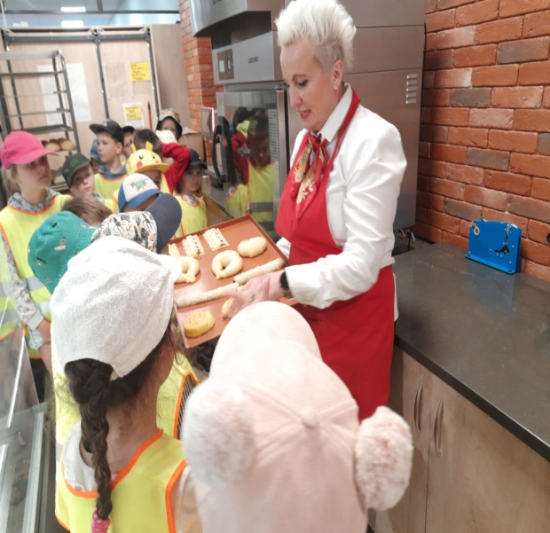
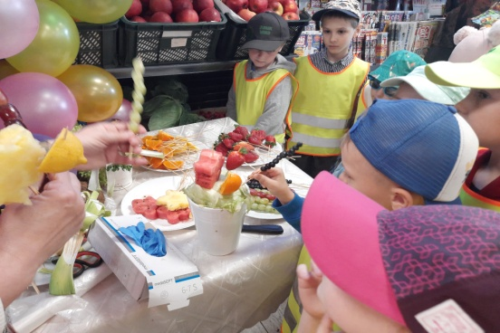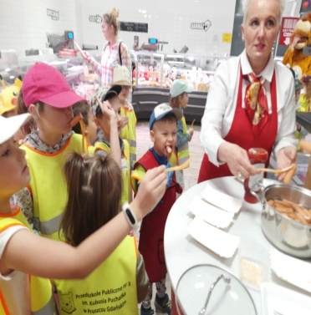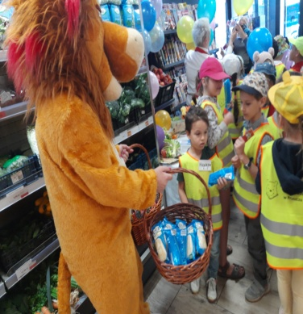

Udział w konkursie recytatorskim dla grup przedszkolnych pt. "Mój ulubiony wiersz|" organizowanym przez Powiatową i Miejską Bibliotekę Publiczną w Pruszczu Gdańskim w ramach Festiwalu Książki Dziecięcej . Patronat nad konkursem objął Burmistrz Miasta.
01 czerwca 2023 dzieci z gr IV 5-latki nagrały wiersz pt. "Była sobie żabka mała"

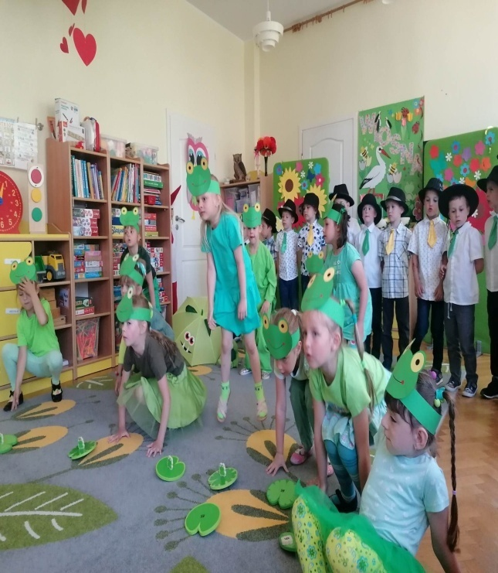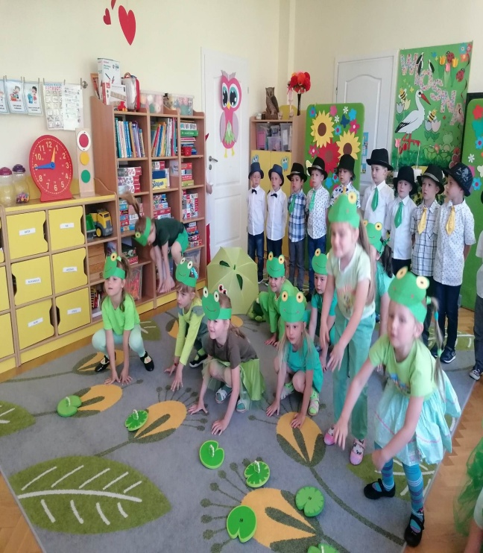
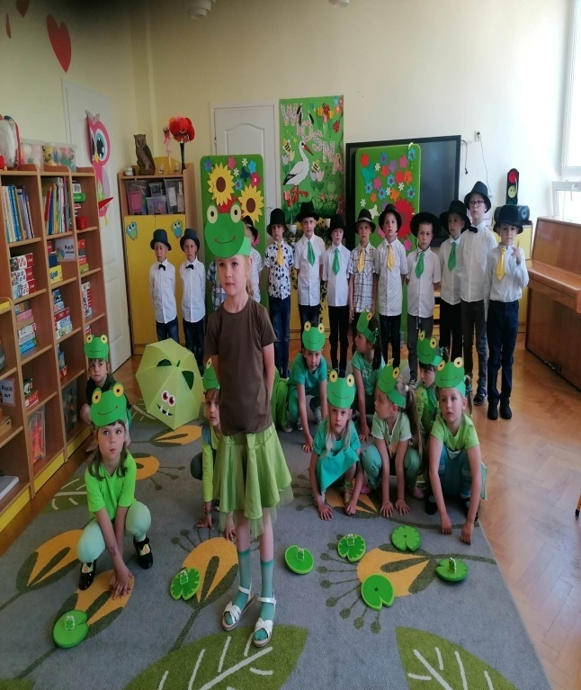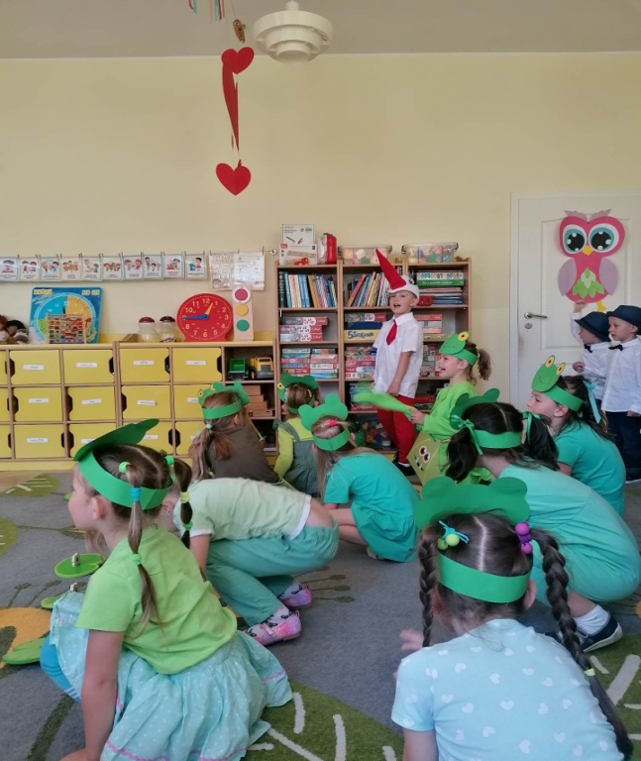
13 czerwca dzieci z gr IV zostały zaproszone na wręczanie nagród za konkurs recytatorski, grup przedszkolnych pt. "Mój ulubiony wiersz, .który odbył się w CKi S w sali kinowej na "Bursztynowym Szlaku". Grupa zdobyła II miejsce
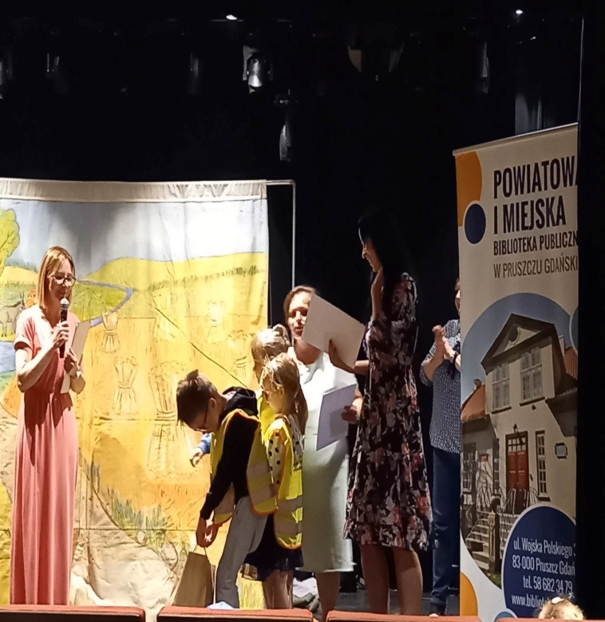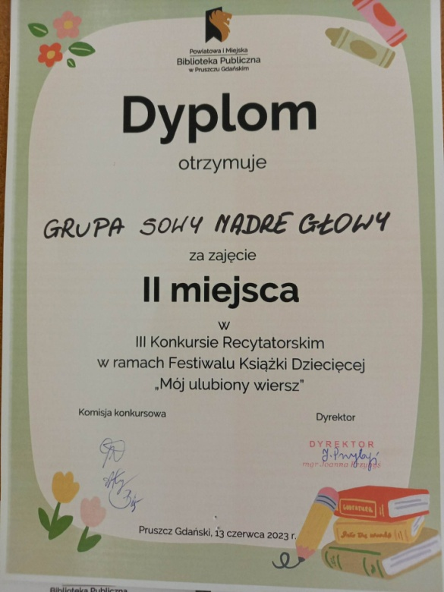
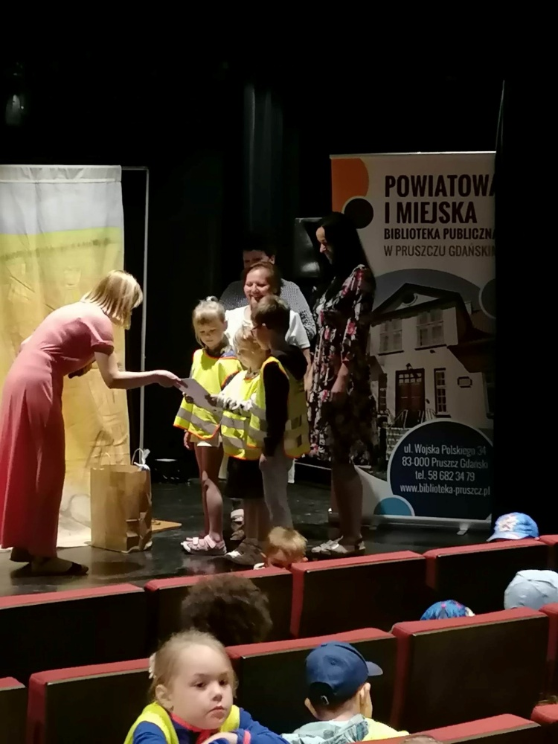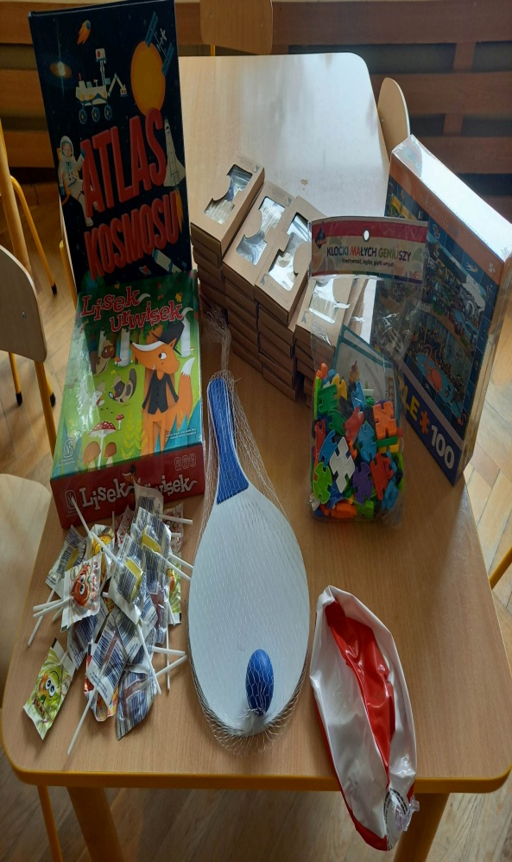

Przedstawienie Teatru Duet z Krakowa pt. w sali kinowej "w CKi S "Na Bursztynowym Szlaku" w Pruszczu Gdańskim
W dniu 13.06 2023 dzieci z gr IV wybrały się do CKi S w Pruszczu Gdańskim i obejrzały przedstawienie w wykonaniu Teatru Duet z Krakowa pt. :Jak książę uratował księżniczkę", który został zaproszony przez Powiatową i Miejską Bibliotekę Publiczną w Pruszczu Gdańskim w ramach obchodów Festiwalu Książki Dziecięcej
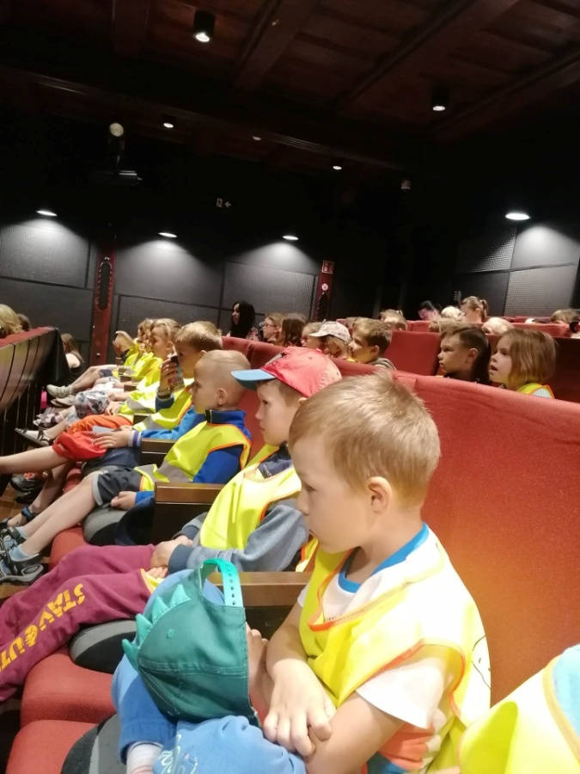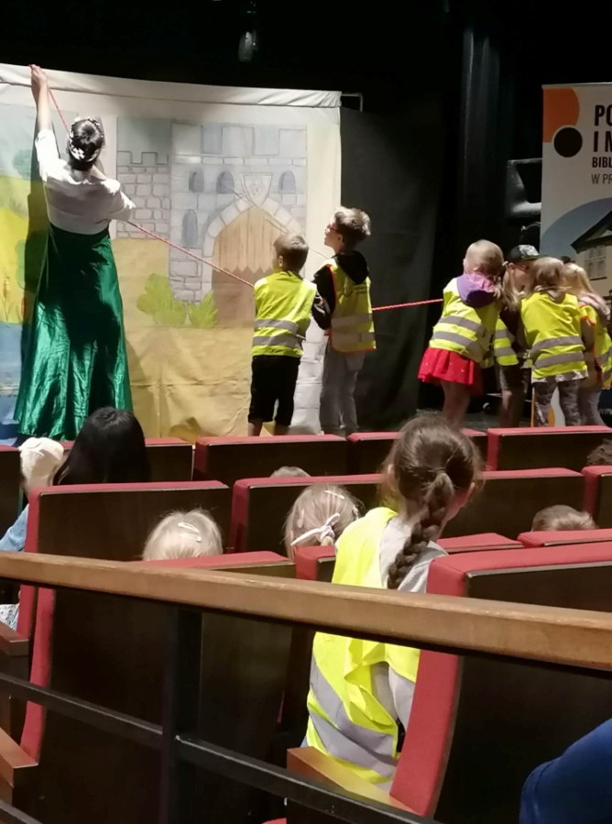
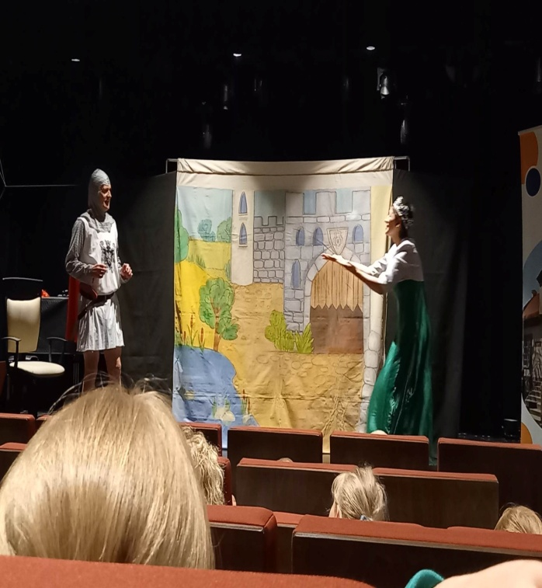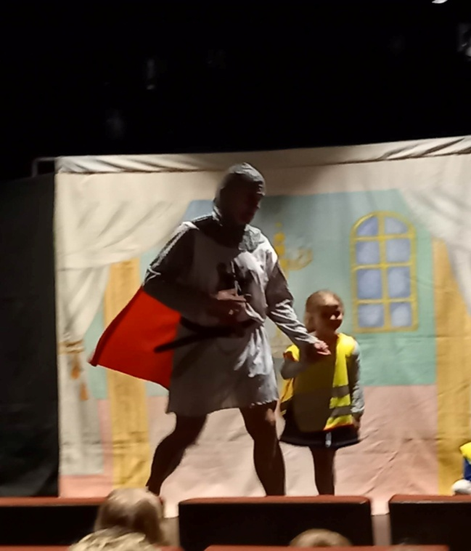

Teatr Rodzica - baśń "Kot w butach"
W dniu 12.06.2023 kolejny razi Rodzice przedszkolaków przygotowali dla dzieci niespodziankę- przedstawienie. Tym razem była to baśń pt. "Kot w butach". Wszyscy aktorzy- amatorzy wykazali się wspaniałymi zdolnościami, poczuciem humoru i dużym dystansem do siebie. Nie tyko dzieci były zachwycone. Sztukę można obejrzeć na You Tube. Uwierzcie, że emocje są wielkie. Życzymy udanej zabawy.
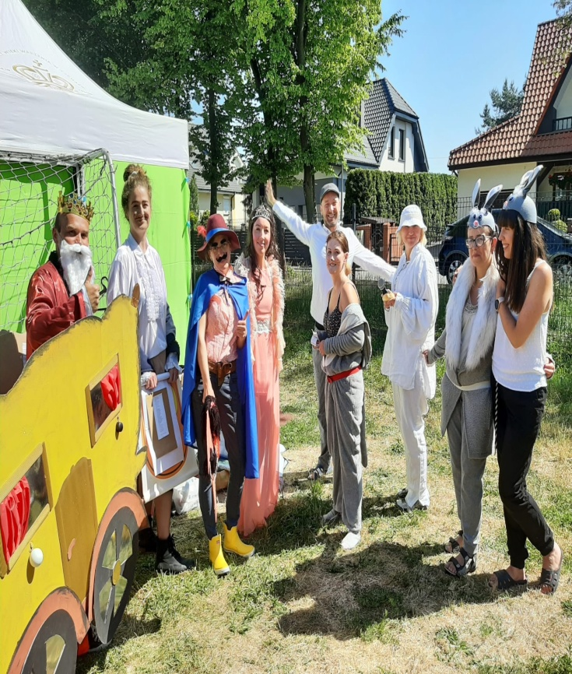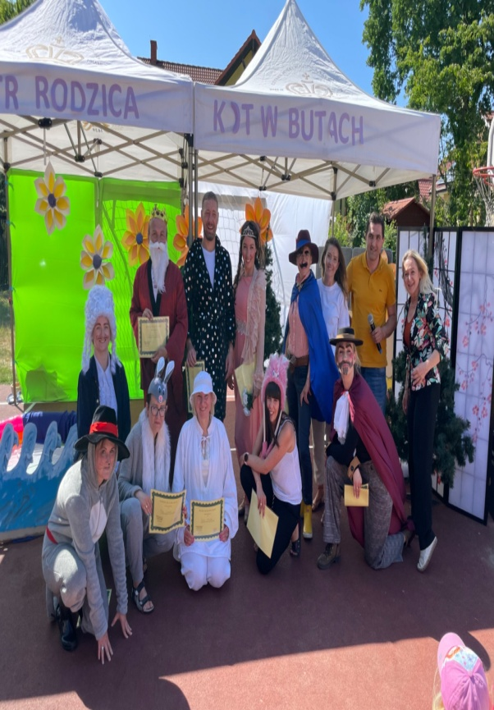
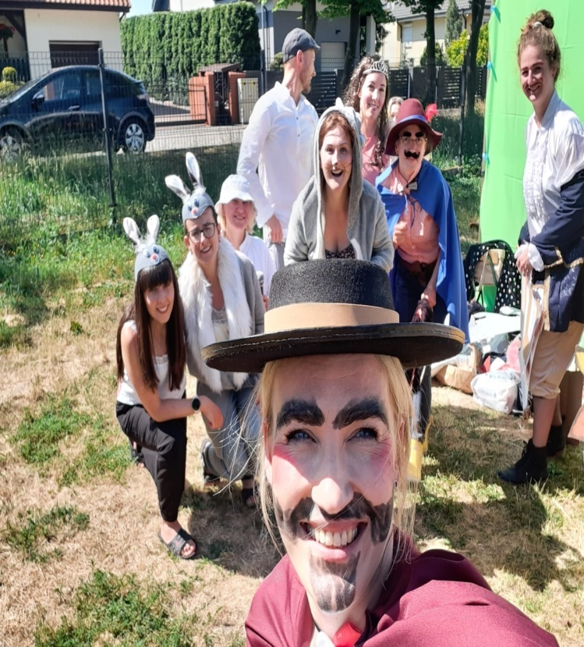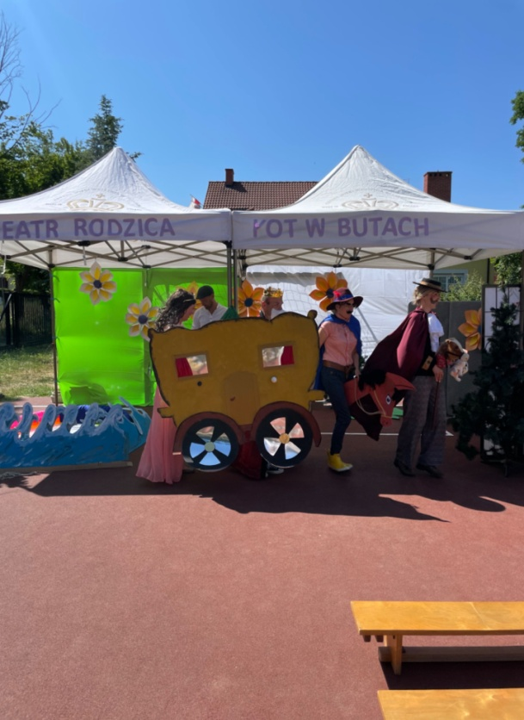

Zakończenie Roku Przedszkolnego 2023
Chociaż słońce jasno świeci
Trochę smutne są już dzieci
Bo koniec roku,
przedszkola mija czas.
Teraz wakacje czekają nas.
W środę, 14 czerwca odbyła się uroczystość zakończenia roku przedszkolnego oraz pożegnanie sześciolatków. Dziesięć miesięcy wspólnych zabaw i zajęć, podróży po czterech porach roku i wycieczek, szybko minęło aż nadszedł czas wakacji i pożegnań. W uroczystości uczestniczyli rodzice i zaproszeni goście. Dzieci dostojnie prezentowały swoje umiejętności artystyczne , recytatorskie i taneczne. Po występach wszystkie przedszkolaki otrzymały dyplomy oraz upominki w postaci książki i piórnika z rąk Pani Dyrektor Bożeny Kłodnickiej, Pana Burmistrza Miasta Janusza Wróbla oraz Przewodniczącej Rady Miasta Pani Małgorzaty Czarneckiej - Szafrańskiej. Po części artystycznej przyszedł czas na podziękowania dla rodziców, którzy byli zaangażowani w działania przedszkola. Całą uroczystość sfinalizował Tygryskowy Tort na pożegnanie sześciolatków.
Kolejni absolwenci opuszczają mury przedszkola, by po wakacjach rozpocząć naukę w klasie pierwszej . Życzymy im wielu sukcesów i spełnienia marzeń oraz bezpiecznych i radosnych wakacji . Pamiętajcie o nas , o swoim przedszkolu.
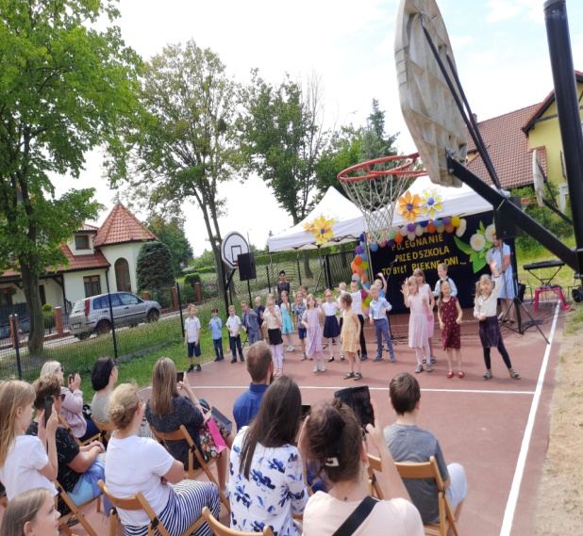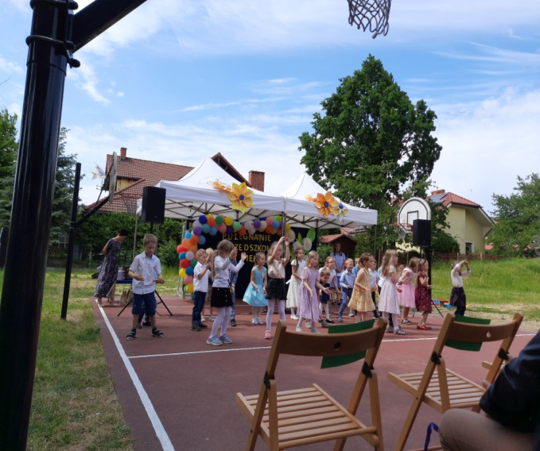
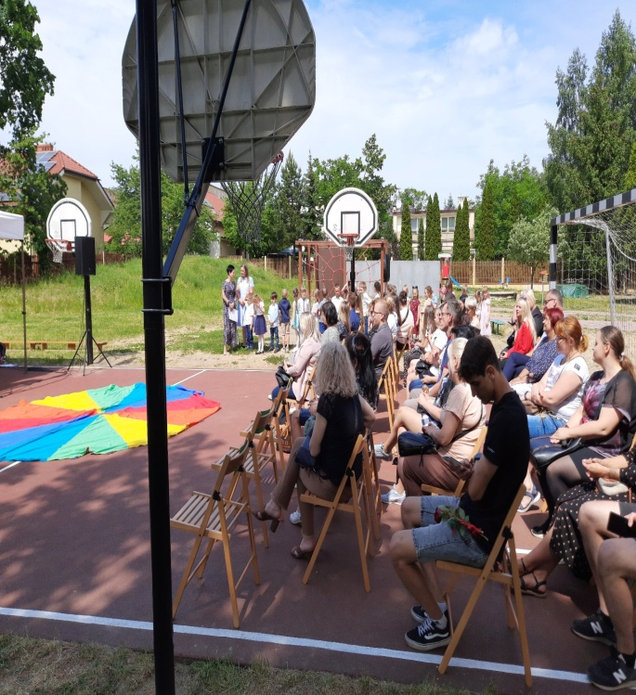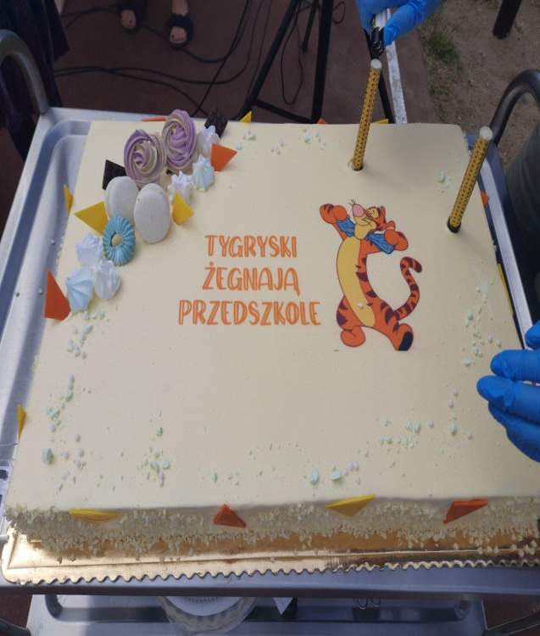

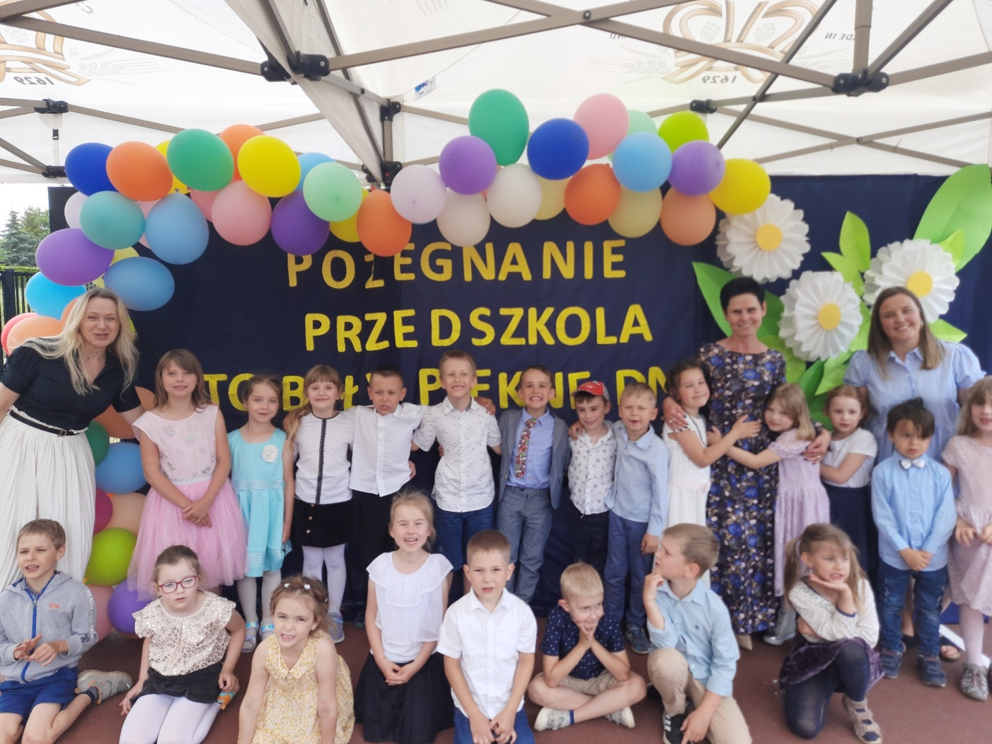

Przedstawienie Teatru Blaszany Bębenek
W dniu 15.06. 2023 r do przedszkola przyjechał Teatr "Blaszany Bębenek", Dzieci obejrzały przedstawienie pt. "Piraci wyspa skarbów".
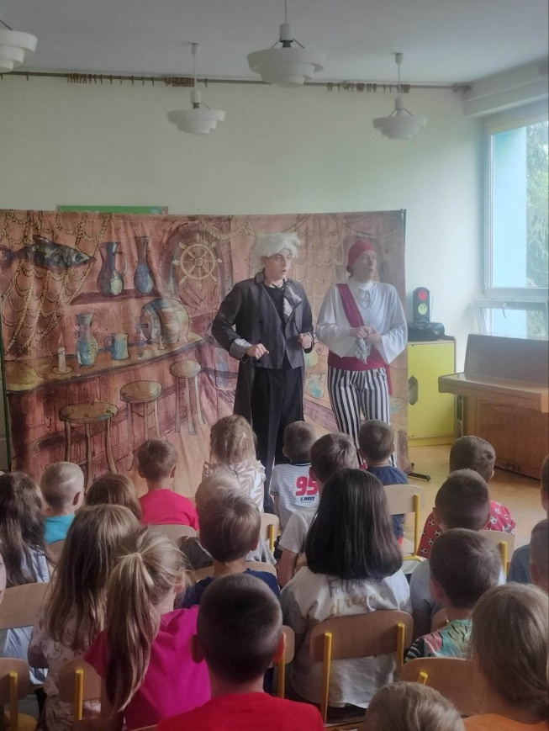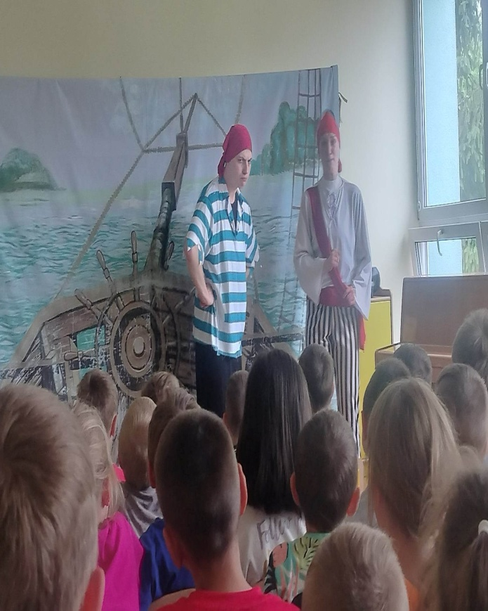
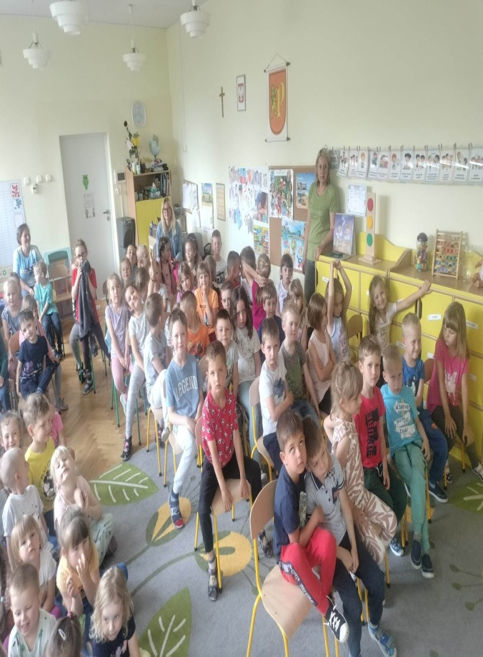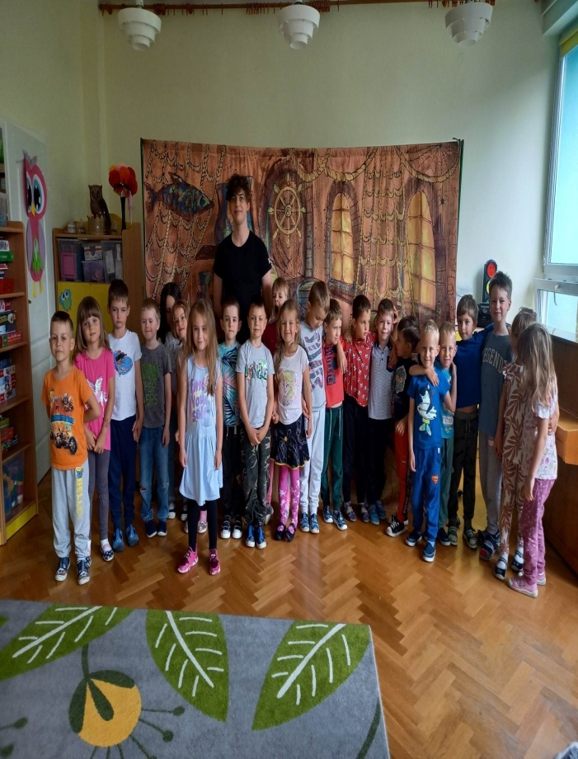

Dzień Przyjaciela

W piątek 16 czerwca obchodziliśmy Dzień Przyjaciela. Przybył do przedszkola smutny Kubuś Puchatek, który niekulturalnie się zachował wobec swoich gości i nie wiedział dlaczego się na niego obrazili. Dzieci pomogły mu rozwiązać jego problem. Odbyła się zabawa w "Prawdę i fałsz" , przy której dzieci musiały się wykazać wiedzą jak powinien zachować się prawdziwy
przyjaciel i troszkę się przy tym nabiegać. Wspólna zabawa przy chuście animacyjnej uświadomiła dzieciom jak bardzo się różnimy. Na koniec każda grupa wykonała swoją "Odznakę Prawdziwego Przyjaciela". A wówczas wrócił znów Kubuś Puchatek tym razem bardzo wesoły, ponieważ jego przyjaciele wybaczyli mu nietakt. To był wesoły dzień.

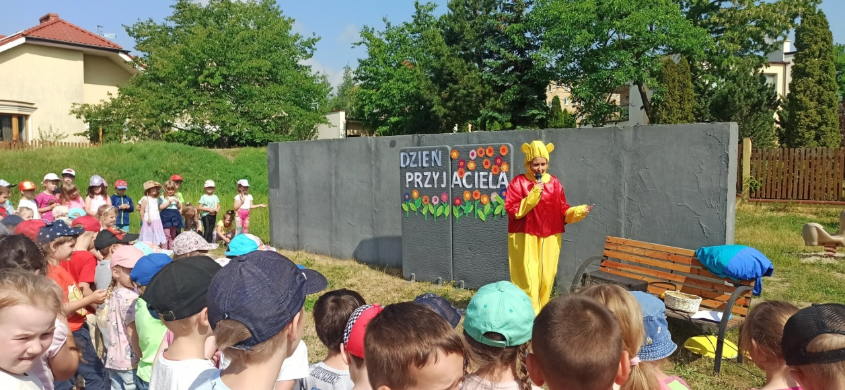

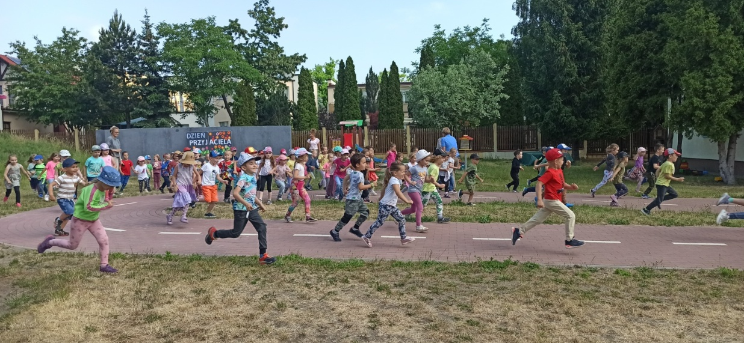
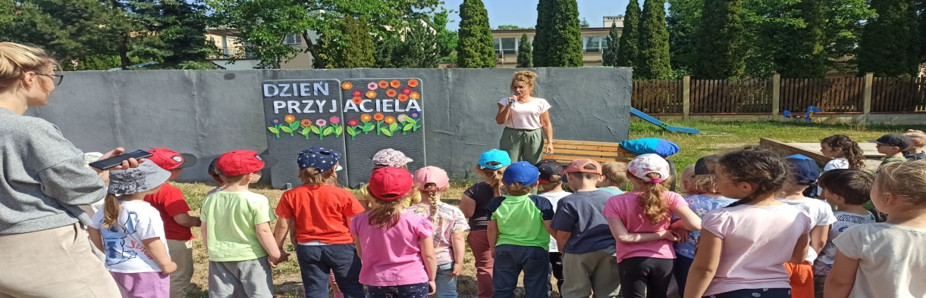

Zakładanie zielników w korytkach w ogrodzie przedszkola
W dniach 22 i 23.06.2023 r. dzieci z gr I i II postanowiły założyć w ogrodzie przedszkola w specjalnych korytkach zielone roślinki. Najmłodsze przedszkolaki wiedzą, że aby roślinki urosły trzeba je podlewać.
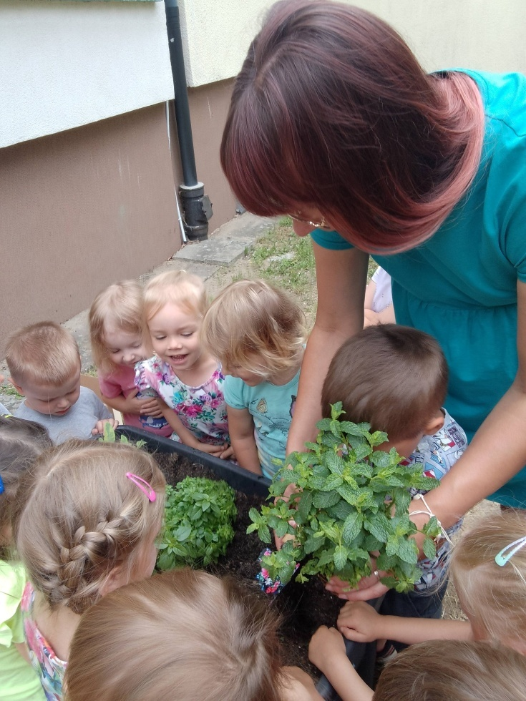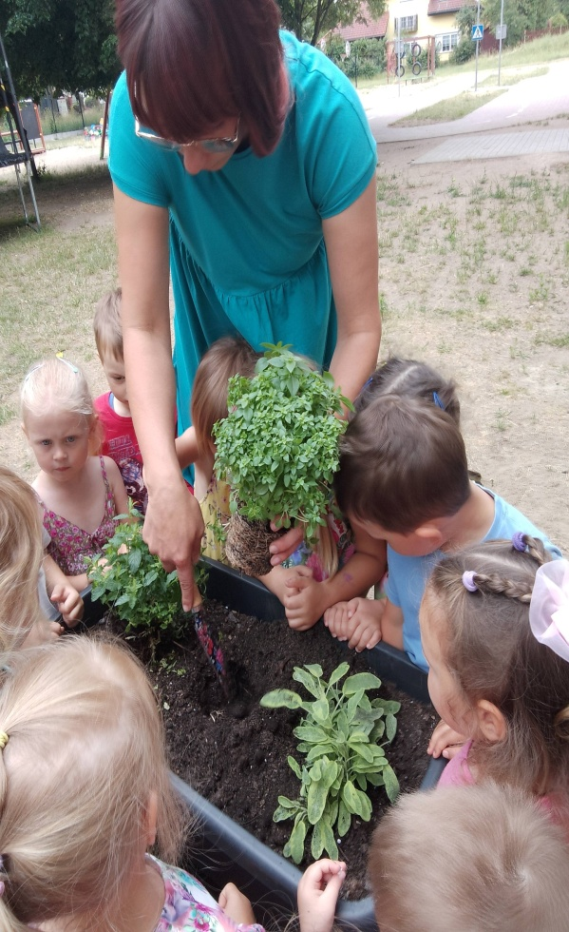
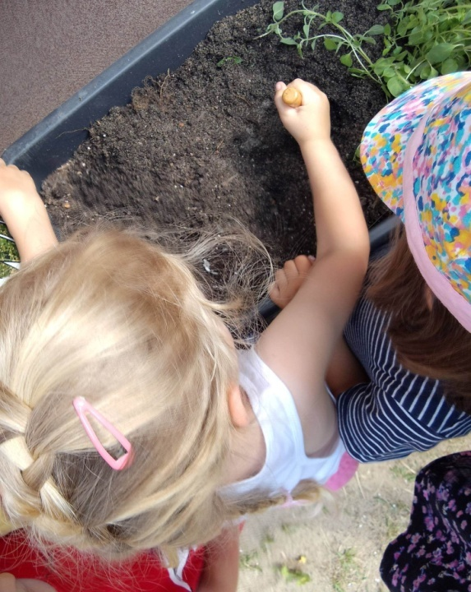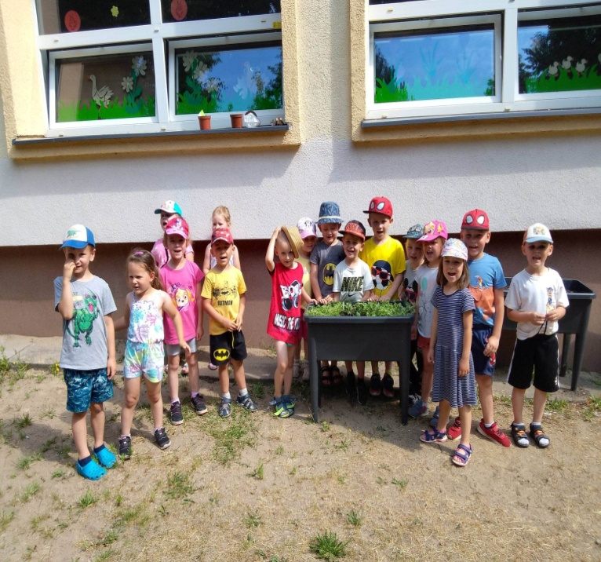

Szkoła nowoczesnego pasażera - zajęcia z EDUFAN
23 czerwca uczyliśmy się jak być świadomym i odpowiedzialnym uczestnikiem transportu, zarówno podczas podróży , jak i na przystankach, dworcach i jak reagować w trudnych sytuacjach. Odwiedził nas Innobus - specjalny pojazd edukacyjny , w którym zamontowane zostały demonstracyjne systemy ukazujące działanie poszczególnych elementów systemu FALA.

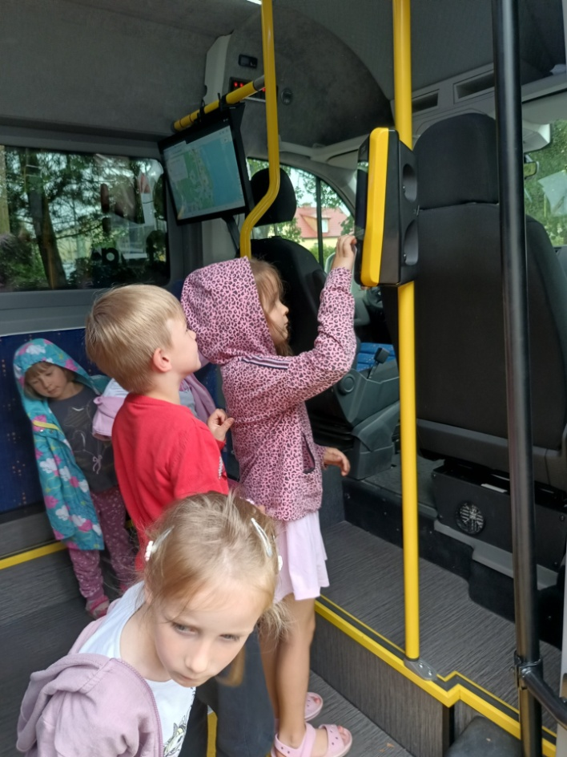
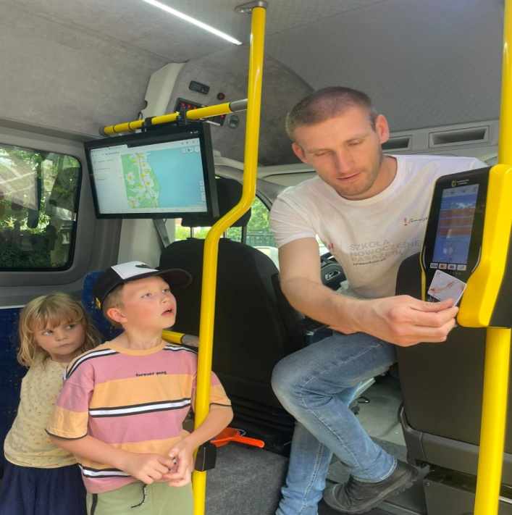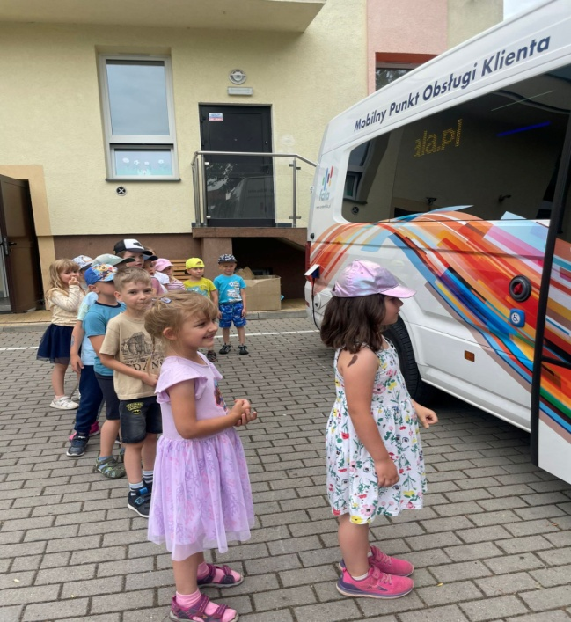
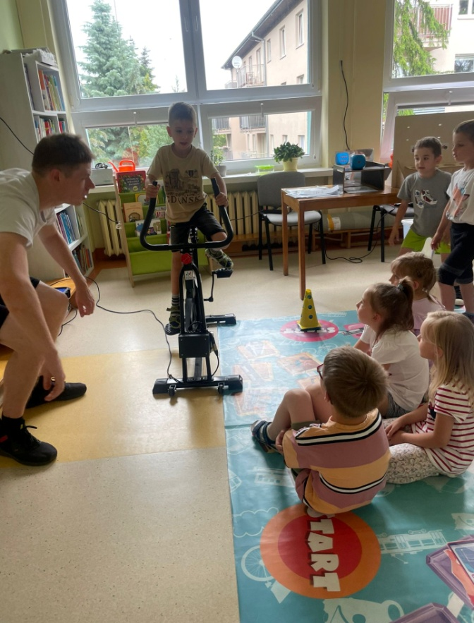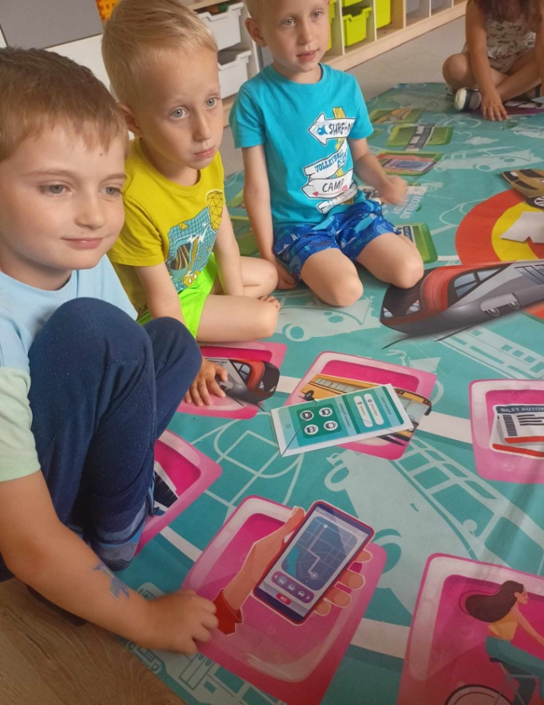
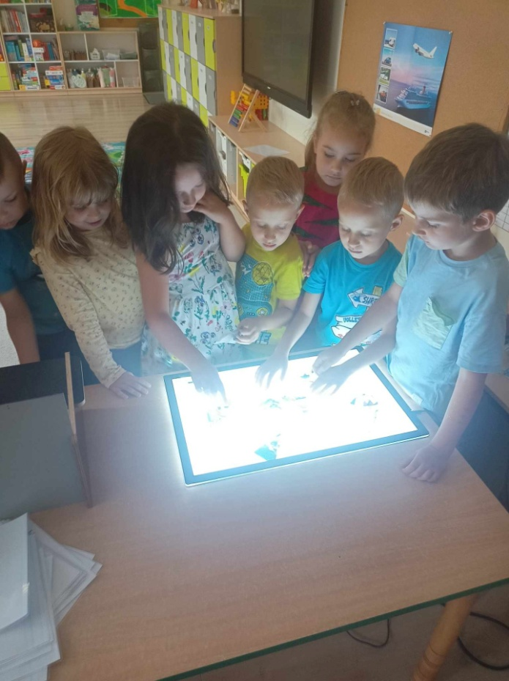
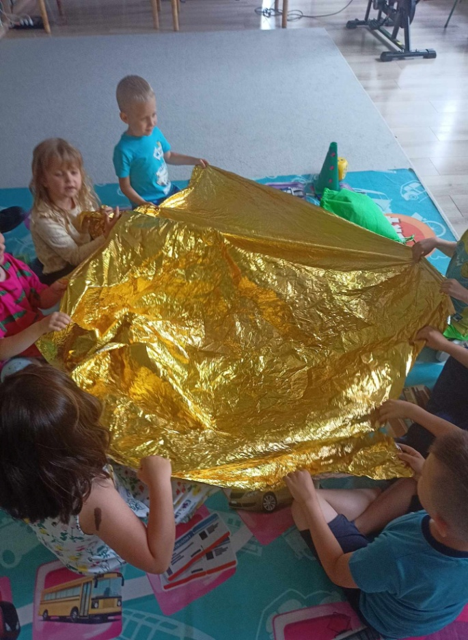

"Letnie orzeźwienie"- innowacja kulinarna , produkcja lemoniady
28 czerwca odbyły się ostatnie zajęcia kulinarne w tym roku szkolnym . Dzieci nauczyły się przyrządzać orzeźwiającą lemoniadę. Potrzebne były owoce i woda. Lemoniada była bardzo zdrowa, ponieważ dzieci nie dodały do niej ani grama cukru. Degustacja lemoniady podczas upalnego dnia to była naprawdę przyjemność.

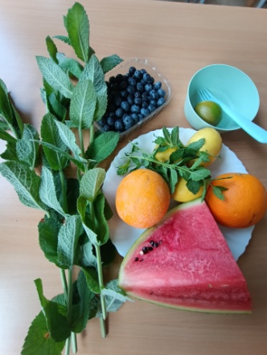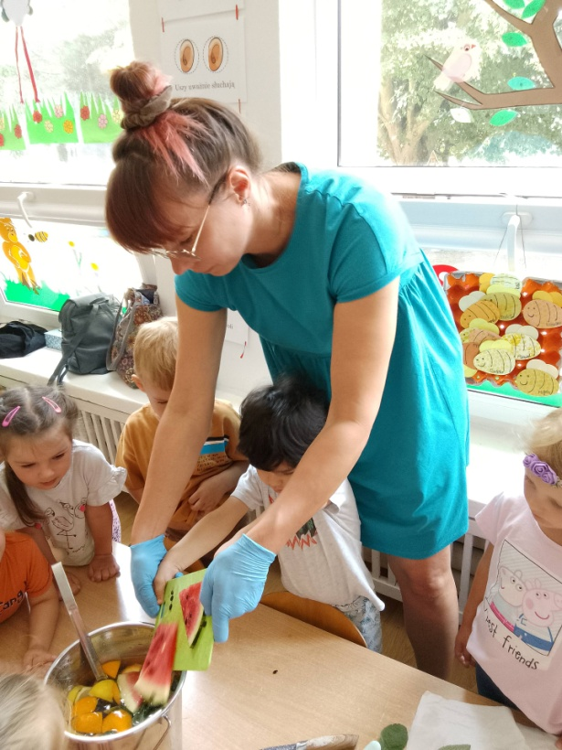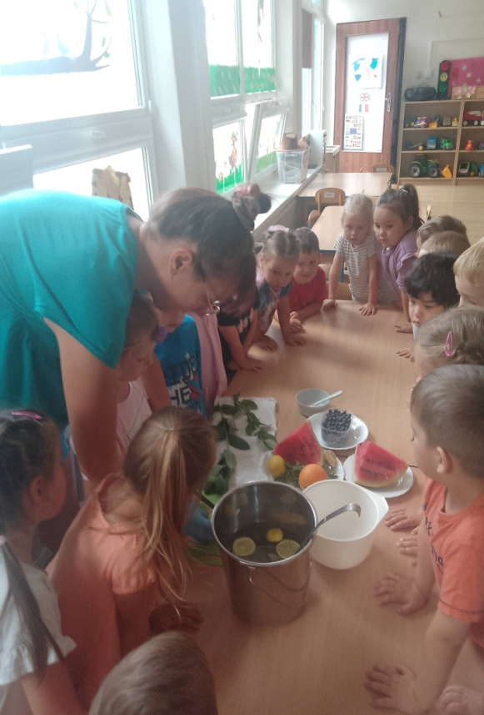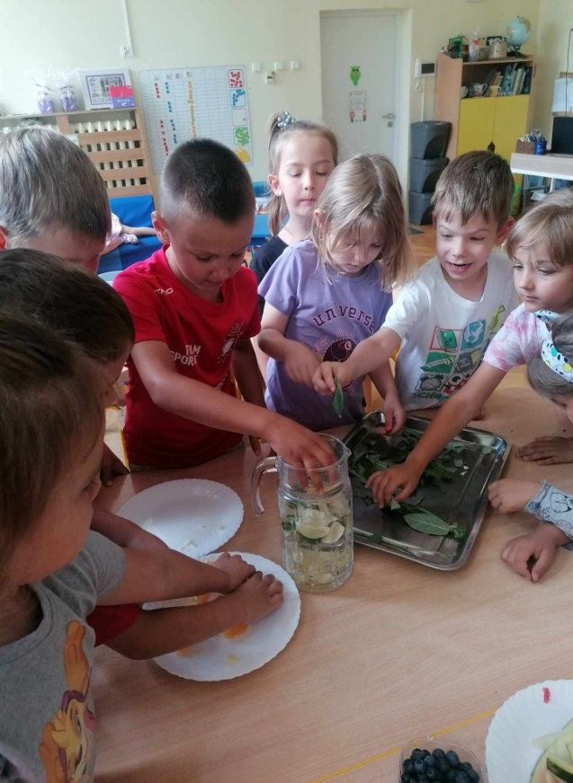

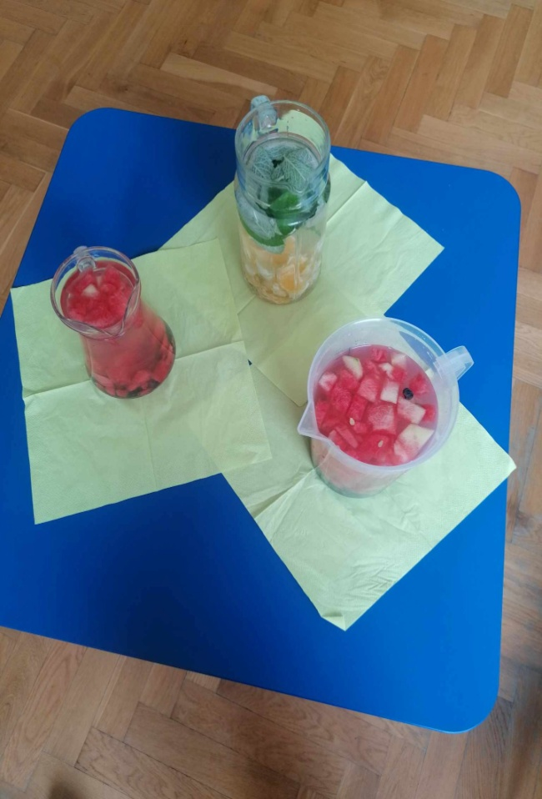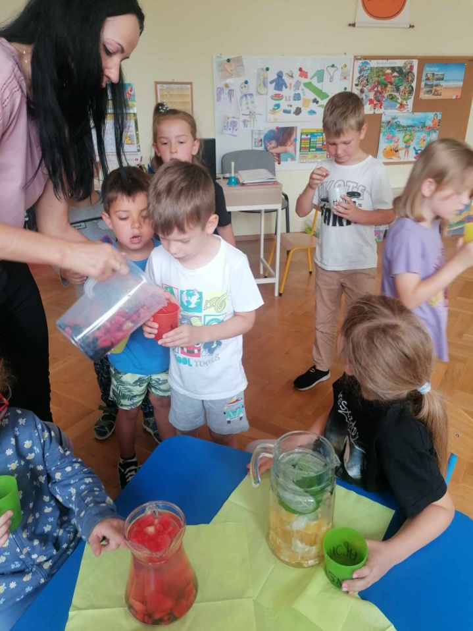

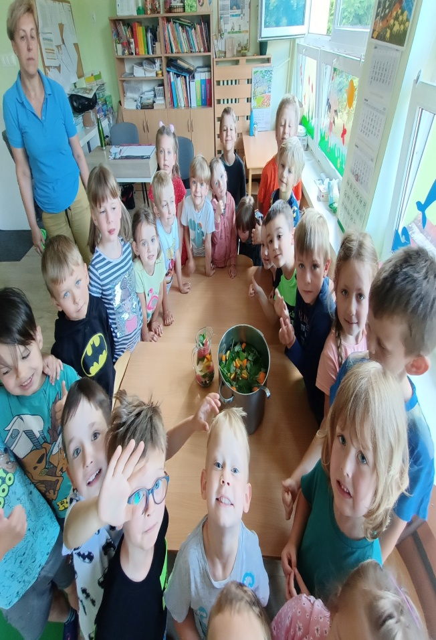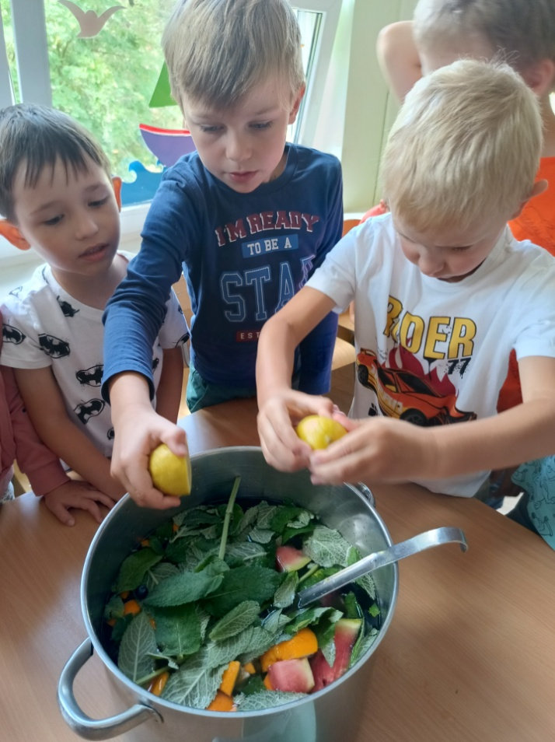

Akcja "Przytul się do drzewa"
Wiosna to czas kiedy w lasach pojawiają się pierwsze alerty przeciwpożarowe. Wraz ze wzrostem temperatur ściółka leśna wysycha i coraz łatwiej o pożar lasu.
Ogólnopolska kampania PRZYTUL się do DRZEWA ma celu zwrócenie uwagi na bezpieczne i mądre poruszanie się po lasach, uczula na rzeczy, które mogą nieświadomie doprowadzić do pożaru. Nasze przedszkole włączyło się do akcji i PRZYTULENIA DRZEWA!
Pokażmy, że kochamy nasze Polskie lasy i chronimy je przed powstawaniem pożarów. Nasze dzieci to wiedzą.

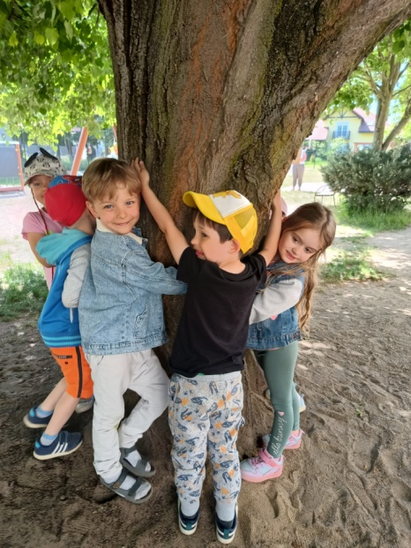

Projekt Dzieciaki Mleczaki

Przedszkolaki kolejny raz wzięły udział w projekcie "Dzieciaki Mleczaki". Dzieci dowiedziały się jak ważne jest spożywanie mleka i innego nabiału dla człowieka. Dzieci poznały drogę mleka od krowy do kartonika w sklepie oraz wypełniały Mleczne Karty Pracy.

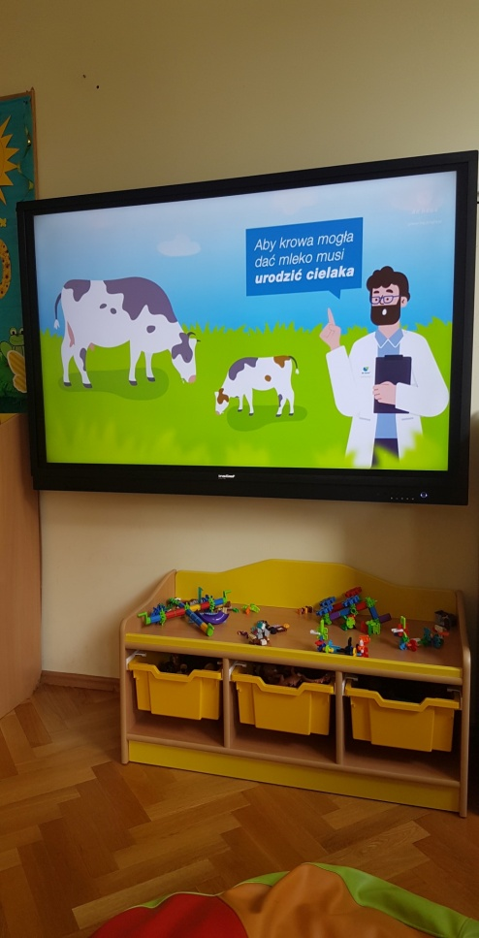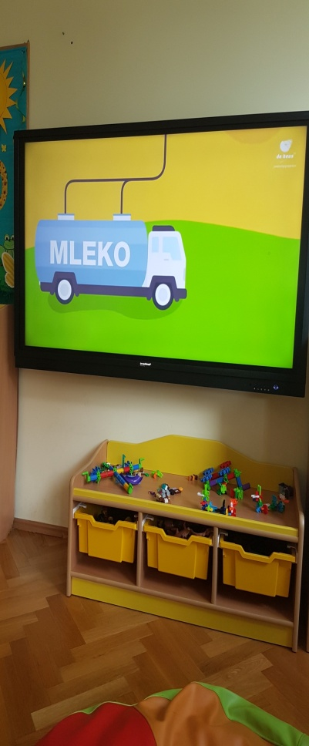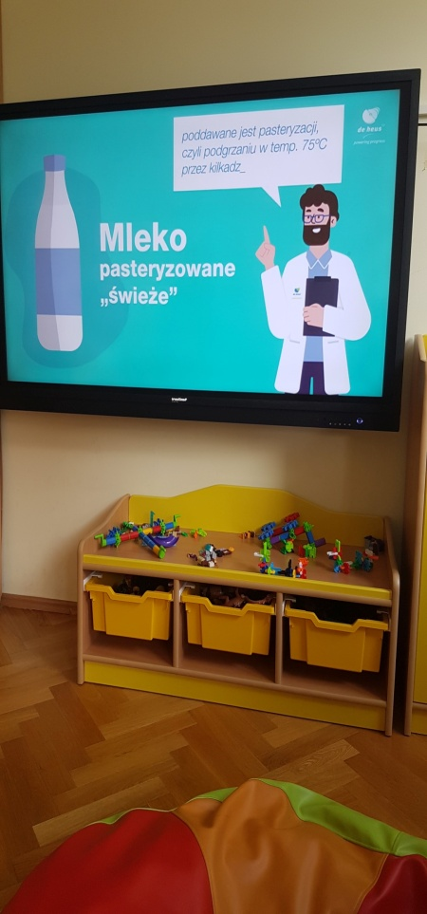

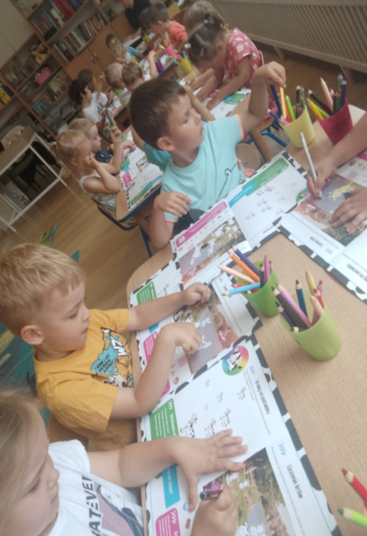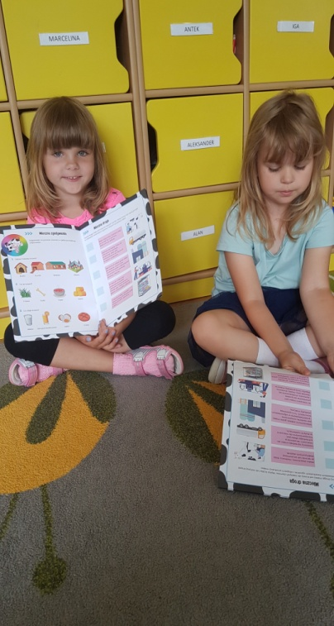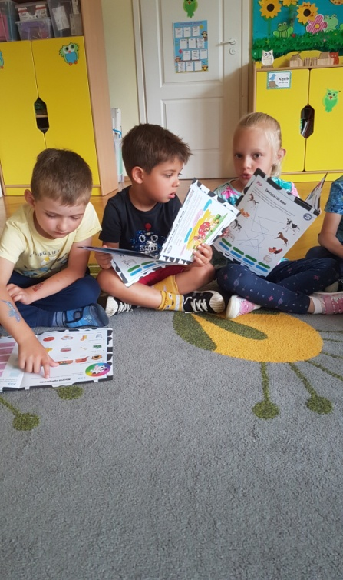

Archi przygody 2023
Już kolejny rok najstarsza grupa naszych przedszkolaków bierze udział w programie Archi- Przygody. W tym roku szkolnym akcja ta została zasponsorowana przez naszą Radę Rodziców.
ARCHI-PRZYGODY to program z zakresu edukacji architektonicznej stworzony dla dzieci w wieku przedszkolnym oraz uczniów szkół podstawowych. Stanowi propozycję przeprowadzenia zajęć o tematyce przybliżającej rozumienie zagadnień związanych z architekturą, a także wprowadzających w kulturę życia społecznego.
Główne założenia programu skupiają się wokół: nabywania przez dzieci świadomości otaczającej ich przestrzeni, zrozumienia procesu projektowania i realizacji budowli oraz jej wpływu na otoczenie, a także docenienie tradycji architektonicznych i środowiska naturalnego.
Program został przygotowany i jest realizowany przez Narodowe Centrum Kultury.Archi-przygody otrzymały patronat: Stowarzyszenia Architektów Polskich, Izby Architektów Rzeczypospolitej Polskiej i miesięcznika Architektura-murator.
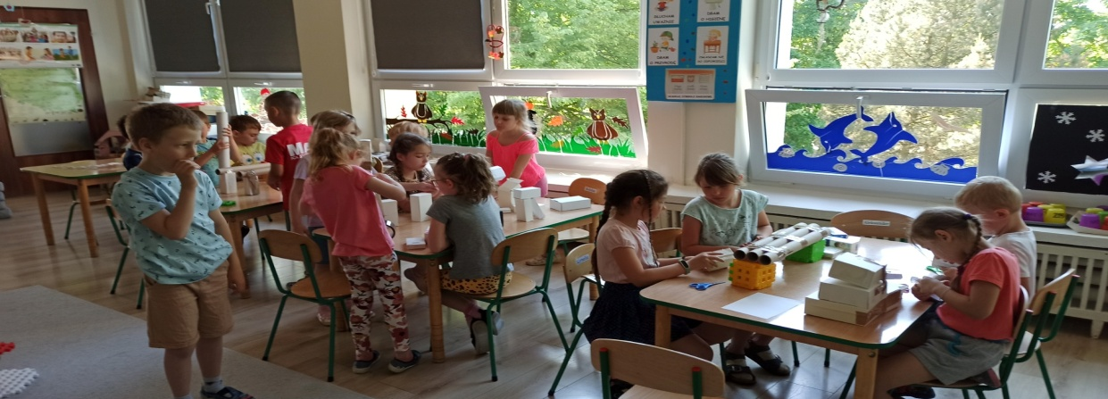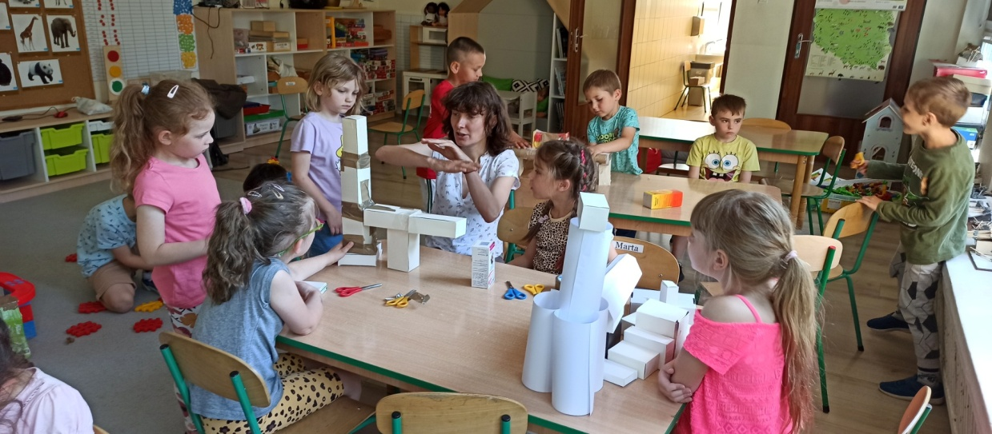
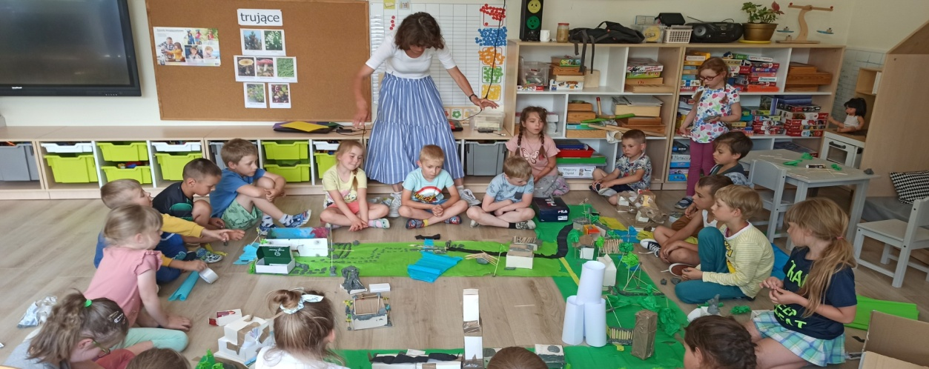

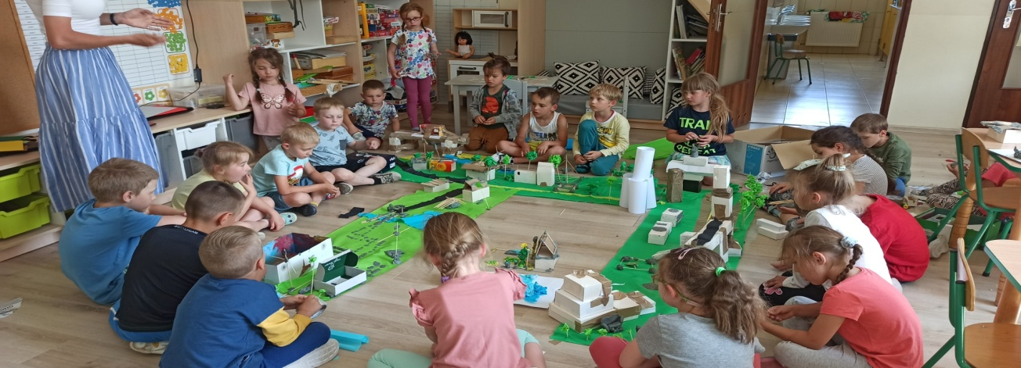
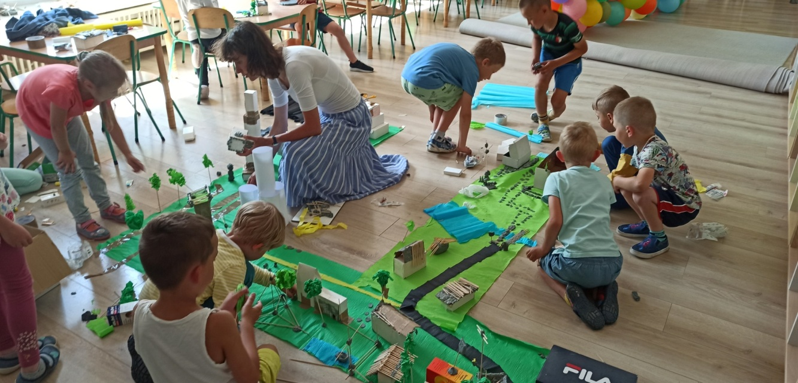
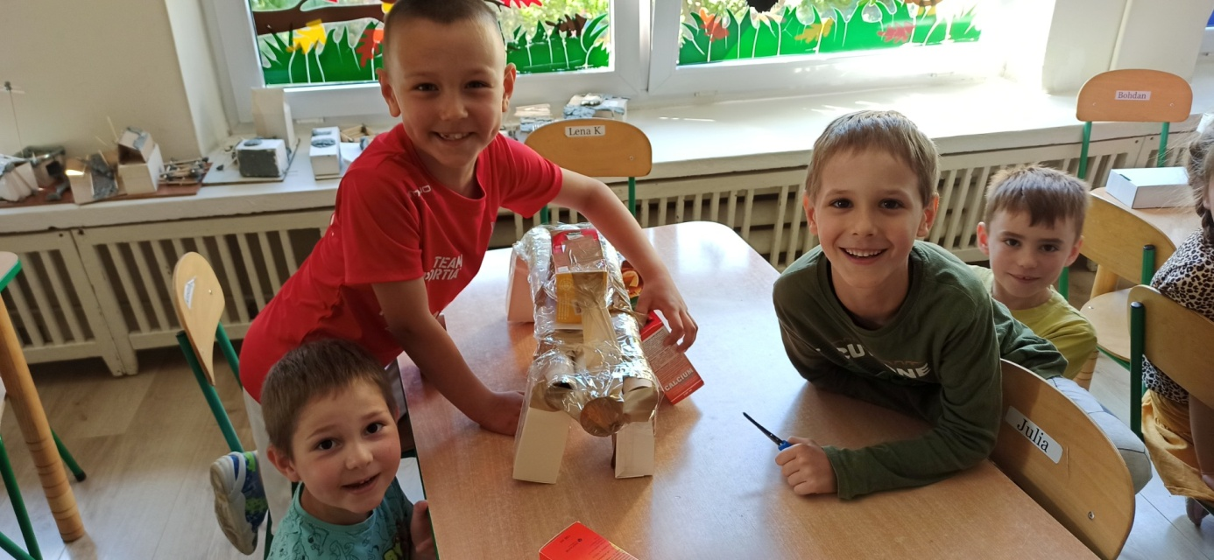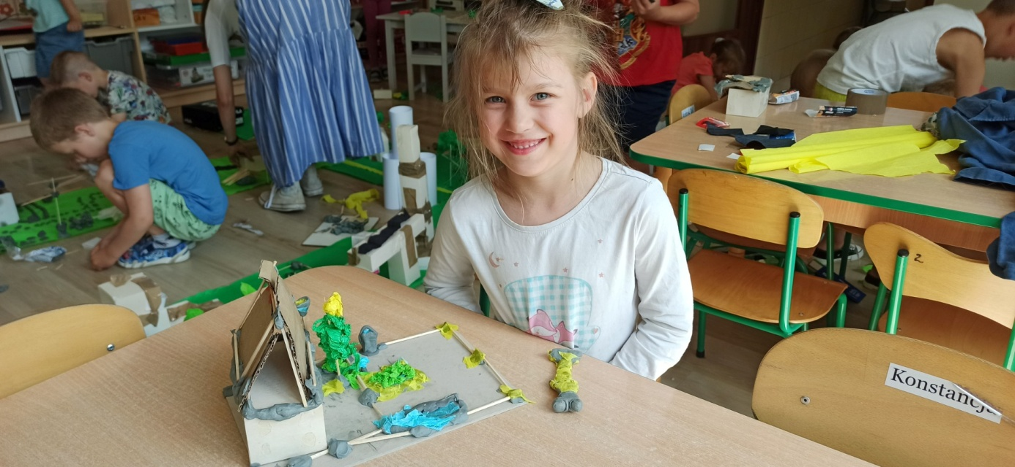 . 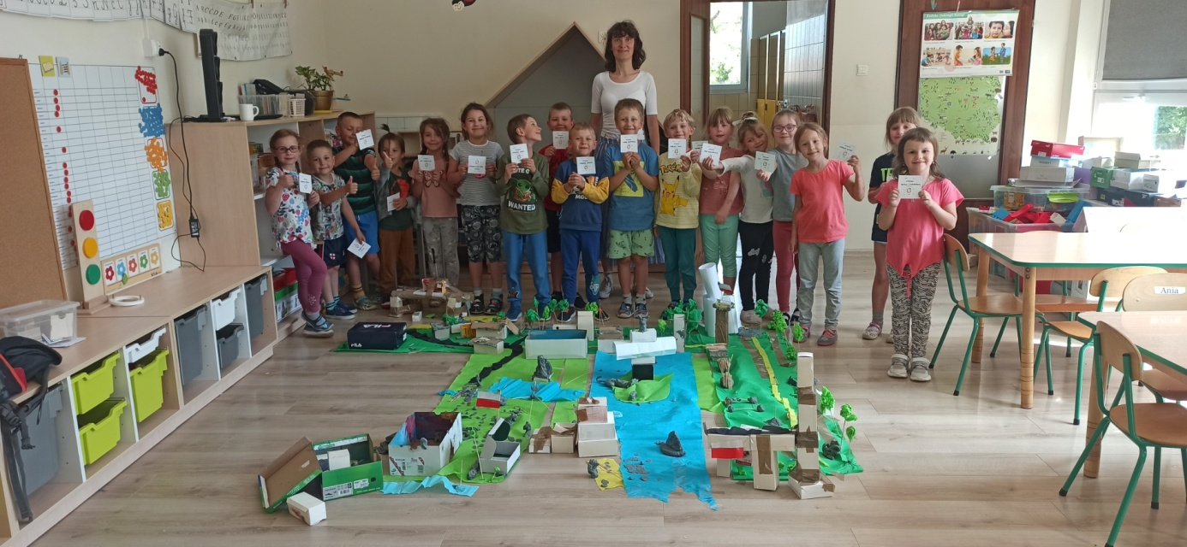

Akcja ogólnopolska Dzieci uczą rodziców- lekcja 8 "Poznaj swojego sąsiada- Czechy"
